Fecha: 24 de julio de 2013
Boletín de prensa Nº 783

PREPARAN INAUGURACIÓN DEL CENTRO DE SALUD SANTA BÁRBARA

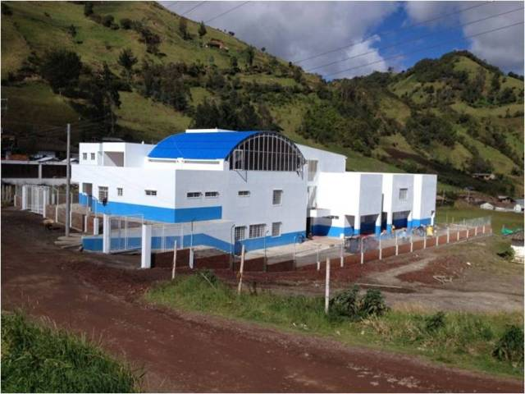

Más de 7.800 habitantes del corregimiento de Santa Bárbara, así como la comunidad vecina de Catambuco y el Municipio de Tangua, serán beneficiados del nuevo Centro de Salud Santa Bárbara que se inaugurará este viernes 26 de julio desde las 9:00 de la mañana por la Administración Municipal, en cabeza del Alcalde, Harold Guerrero López. El evento también contará con la participación de la Secretaría de Salud Municipal, Carola Muñoz y el gerente de la ESE Pasto Salud, Bernardo Ocampo.

La obra de 1.930 metros cuadrados y cuya inversión supera los 2.100 millones de pesos, beneficiará a los habitantes de 14 veredas del corregimiento de Santa Bárbara, así como también a la población que corresponde al Corregimiento de Catambuco de las veredas La Victoria y Cruz de Amarillo y de las Veredas: Santander, Palmar, Las Palmas, Santa Rosalía y Las Piedras del Municipio de Tangua.

Entre los beneficios que ofrecerá el Centro de Salud se encuentran los servicios de consulta externa, odontología, enfermería, programas de promoción y prevención, laboratorio clínico y servicio farmacéutico.

Contacto: Secretaria de Salud, Carola Muñoz Rodríguez. Celular: 3183591581

APROBADOS CUATRO DISTRITOS DE RIEGO PARA EL SECTOR RURAL

Los proyectos de distrito de riego de los corregimientos de Cabrera, Buesaquillo, La Caldera y Botanilla, fueron aprobados por el Gobierno Nacional, tras la gestión realizada por la Alcaldía de Pasto a través de la Secretaría de Agricultura. En el momento, se adelantan los estudios y diseños de cada uno de ellos para que se ajusten a las necesidades de las zonas.

Una vez terminados los estudios respectivos que están a cargo de la Universidad Nacional de Colombia, la Administración Local procederá a legalizar la documentación ante el Incoder, entidad que se encargará de ejecutar los proyectos. Según el Subsecretario de Agricultura de Pasto, Luis Efrén Delgado, las ventajas de contar con este tipo de programas en el campo, servirán para generar una planificación agrícola más organizada, permitiendo mejorar la productividad y calidad de los productos en estas zonas.

Contacto: Subsecretario de Agricultura, Luis Efrén Delgado. Celular: 3204053434

REITERAN RECOMENDACIONES ANTE LA OCURRENCIA DE SISMOS

La Dirección Municipal para la Gestión del Riesgo de Desastres hace un llamado a los ciudadanos para que tengan en cuenta las recomendaciones ante movimientos sísmicos. Ante estos eventos es importante recordar que: los sismos son rupturas de las rocas en el interior de la tierra que generan movimientos súbitos durante tiempos relativamente cortos. Existen zonas de amenaza sísmica alta, intermedia y baja.

Acciones de reducción

Averigua si estás ubicado en zona de amenaza sísmica
Averigua si tu vivienda y lugar de trabajo son sismo resistentes
Refuerza tu vivienda a nivel estructural
Reubica objetos pesados o contundentes que puedan caer o hacer daño
Asegura a las paredes muebles y objetos pesados
Protege tu patrimonio con una póliza de seguros frente a sismos

Prepárate y recupérate

Participa en los simulacros ante a sismos
Identifica zonas seguras y punto de encuentro con tu familia
Ten listo un kit de emergencia
Durante un sismo ubícate en los sitios seguros. Agáchate, cúbrete y sujétate
Antes de evacuar cierra registros de agua, energía y gas
Permanece atento a posibles réplicas
Verifica el estado de tu vivienda antes de regresar

Contacto: director para la Gestión del Riesgo de Desastres, Darío Gómez Cabrera. Celular: 3155809849

CAPACITACIÓN PARA MUJERES VÍCTIMAS DE LA VIOLENCIA

La Oficina de Género de la Alcaldía de Pasto con apoyo de la Fundación Arca de Noé y la Secretaría de Desarrollo Económico y Competitividad, realizará el taller denominado “Trabajo en equipo” con 45 mujeres que hacen parte del proyecto Golondrina, el cual está dirigido a víctimas de la violencia entre los 15 y 25 años.

La capacitación que tendrá lugar el próximo 30 de julio desde las 2:30 de la tarde, en el tercer piso del Centro Comercial La 16, tiene como propósito fomentar entre las participantes, la motivación para seguir adelante con los 16 proyectos productivos que realizan en la actualidad y que están relacionados con restaurantes, almacenes de ropa, peluquería, internet, frutas y verduras.

Contacto: Jefe Oficina de Género, Silvia Stella Meneses Camino. Celular: 3216468444

COMPETENCIA DE LA CONTRATACIÓN

La Alcaldía de Pasto, informa a la comunidad que a través del Decreto 0510 del 23 de julio de 2013, se delega al Director del Departamento Administrativo de Contratación Pública, Álvaro Arteaga, para la aprobación de las garantías que se otorguen a favor del Municipio de todos los contratos subrogados mediante Acuerdo Nº 019 de septiembre 22 de 2012, así como también la legalización y revisión de la liquidación de los mismos. Para más información, consultar el siguiente link:
http://www.pasto.gov.co/index.php/decretos/decretos-2013?download=4728:dec_0510_23_jul_2013

ALCALDE RESALTA LABOR DE GOBERNADOR DE NARIÑO

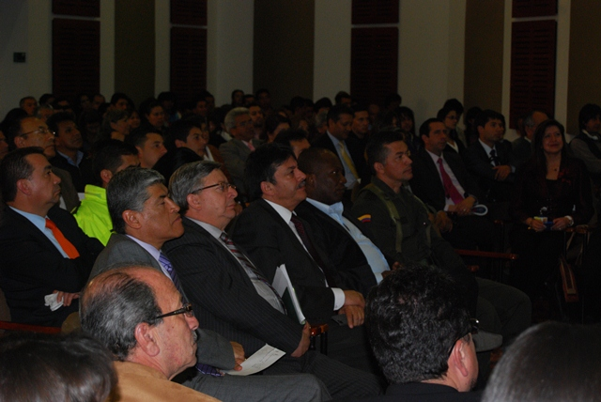

Durante la rendición de cuentas del gobernador, Raúl Delgado Guerrero, el Alcalde Harold Guerrero López quien asistió al evento, destacó el trabajo responsable y transparente que viene adelantando el mandatario departamental por el desarrollo de Nariño en los 19 meses que lleva al frente del cargo.

Guerrero López, señaló que las gestiones del gobernador ante el Gobierno Nacional y organismos internacionales, han logrado posicionar al Departamento en los temas de economía, cultura, turismo e inversión social para las comunidades menos favorecidas de los 64 municipios de la región. “Estamos avanzando por buen camino, en equipo siempre las cosas salen mejor por eso estoy convencido que Nariño será otro después de Raúl Delgado”, precisó el Alcalde.

Por su parte Raúl Delgado Guerrero, resaltó la labor conjunta que se está ejecutando con el Alcalde de Pasto en proyectos tan importantes como son: el Intercambiador Vial, Agustín Agualongo, el Centro Hospital para la Comuna 3, en el barrio Santa Mónica, la construcción del acueducto multiveredal del corregimiento de Santa Bárbara, y la implementación del gas domiciliario, entre otros procesos.

COMUNA 12 BUSCA CONFORMAR COMITÉS DE SERVICIOS PÚBLICOS

La Alcaldía de Pasto, a través de la Secretaría de Desarrollo Comunitario continúa acompañando a cada una de las comunas del Municipio en la conformación de su respectivo Comité de Servicios Públicos Domiciliarios con el objetivo de defender los derechos de los usuarios.

La lidereza de la comuna 12, Mónica Andrea David, explicó que se necesita un mínimo de 50 habitantes del sector para que haya quórum y de esta manera poder conformar el comité, sin embargo aseguró que los ciudadanos, no se han comprometido con este propósito y por lo tanto se corre el riesgo de quedar sin representantes.

Los comités al servicio de la comunidad, son exclusivamente dirigidos a su protección, de ahí la importancia que se unan para la elección de los veedores, quienes son capacitados para defenderlos de los atropellos que pueden llegar a enfrentar con respecto a los servicios públicos.

Contacto: Subsecretario de Participación, Julio César Ramírez. Celular: 3173657343

Pasto Transformación Productiva

María Paula Chavarriaga Rosero
Jefe Oficina de Comunicación Social
Alcaldía de Pasto

